Министерство образования Республики Беларусь

Учреждение образования

БЕЛОРУССКИЙ ГОСУДАРСТВЕННЫЙ УНИВЕРСИТЕТ

ИНФОРМАТИКИ И РАДИОЭЛЕКТРОНИКИ

Факультет компьютерных систем и сетей

Кафедра информатики

Дисциплина: Методы численного анализа

**ОТЧЁТ**

к лабораторной работе

на тему

Метод сеток решения задача Дирихле для уравнения Пуассона

Выполнил: студент группы 053501

Криштафович Карина Дмитриевна

Проверил: Анисимов Владимир Яковлевич

Минск 2022

**Содержание**

1. Цель работы
2. Теоретические сведения
3. Программная реализация
4. Решение задания
5. Выводы
6. Список использованной литературы

# Цель работы

* изучить метод разностных аппроксимаций для уравнения Пуассона;
* составить алгоритмы решения задачи Дирихле для уравнения
* Пуассона методом сеток, применимыми для организации вычислений на ПЭВМ;
* составить программы решения задачи Дирихле для уравнения Пуассона по разработанным алгоритмам;
* получить численное решение заданной задачи Дирихле для уравнения Пуассона.

# Теоретические сведения

# 

# 

# 

# 

# 

# 

# 

# 

# 

# 

# 

# 

# 

# 

# 

# 

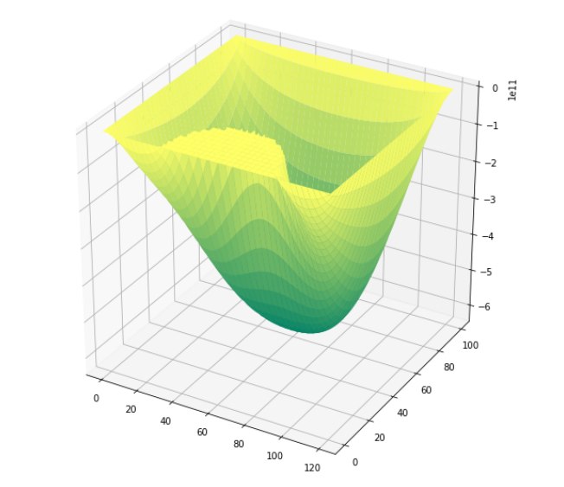

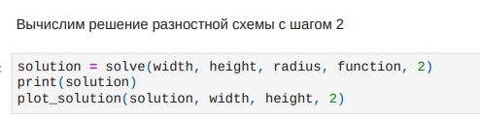

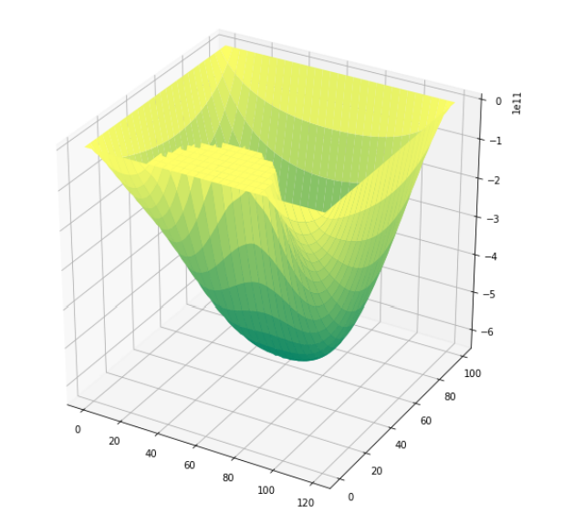



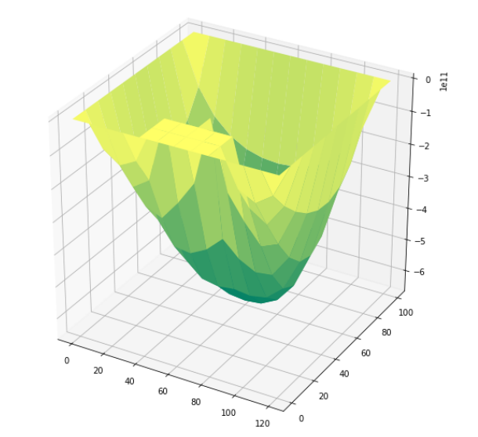



Зависимость количества затраченных итераций от ошибки численного решения для размеров шага, равных 1, 2, 4, 6, 8, 10.

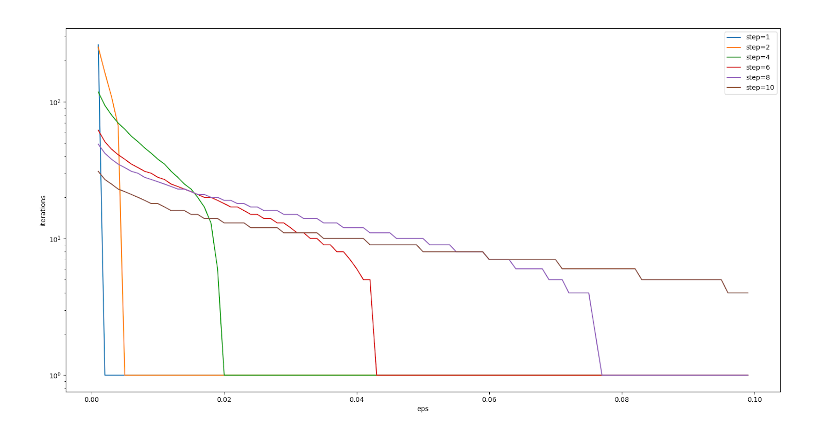

**Тестовый пример**

**Задание.** Пластина прямоугольной формы с вырезом на одной из сторон жёстко закреплена по краям и равномерно нагружена по площади. Прогиб пластины определяется из уравнения Пуассона. Рассчитать прогиб W(x,y) по данным, соответствующим варианту: A,B- размеры пластины; h- её толщина; R-радиус выреза; P- нагрузка; E- модуль упругости; v- коэффициент Пуассона. Граничное условие Wx,y=0.

2w(x,y)x2+2w(x,y)y2=PD,

где D=Eh312(1-v2)- изгибная жёсткость.

A=150мм,B=90мм,R=45мм,h=6мм,P=65∙109,E=140Нм2,v=0.28.

Численно рассчитанный прогиб пластины (шаг размером 1):

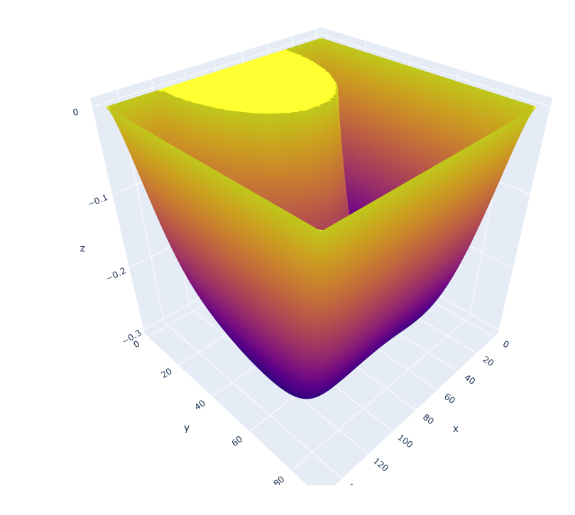

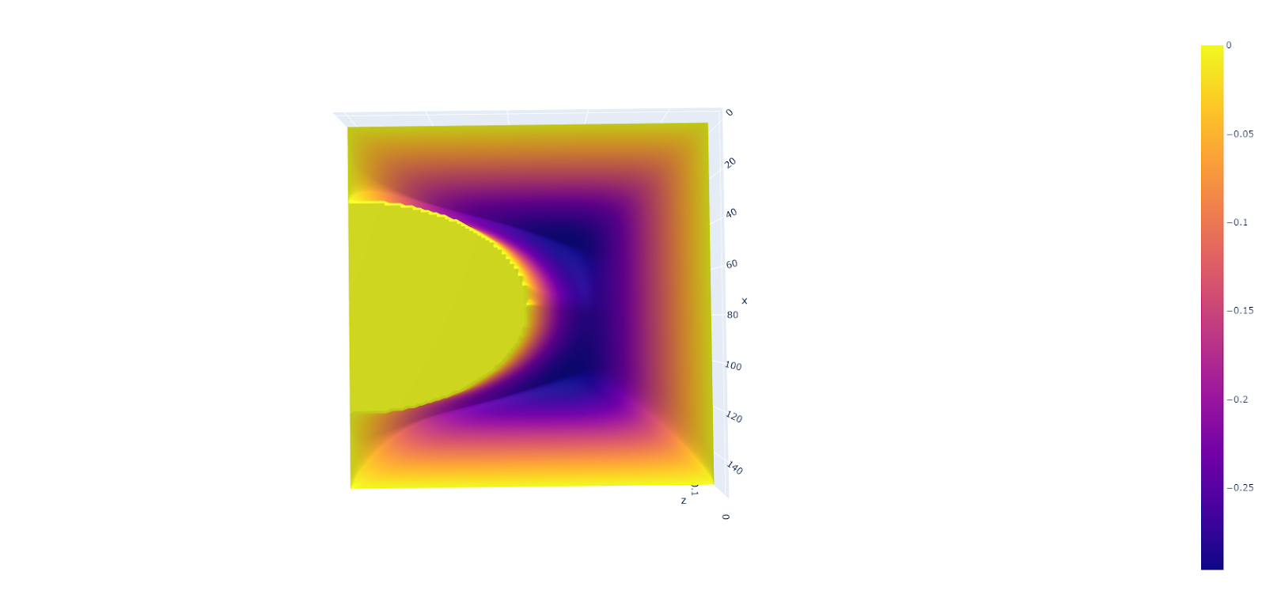

# Выводы

Таким образом, в ходе выполнения лабораторной работы, был изучен метод разностных аппроксимаций для уравнения Пуассона. Также было получено решение задачи Дирихле для уравнения Пуассона в рамках задачи расчёта прогиба пластины прямоугольной формы, жёстко закреплённой по краям, с заданными параметрами. В заключение, была показана зависимость количества итераций от размера ошибки численного решения.

.

**Список использованной литературы**

* + - 1. Минченко Л.И. Краткий курс численного анализа. Учебное пособие по курсу «Методы численного анализа» – Мн.: БГУИР, 2006. – 92 с.
      2. Савчук, В.Ф. Методы численного анализа : электрон. курс лекций – Брест : электрон. издание БрГУ, 2013. – 403 с.